СОДЕРЖАНИЕ

СОДЕРЖАНИЕ 1

1 ПОСТАНОВКА ЗАДАЧИ ИССЛЕДОВАНИЯ И СБОР ДАННЫХ 2

1. Примечания и вопросы 2

СПИСОК ИСПОЛЬЗОВАННЫХ ИСТОЧНИКОВ 5

ПРИЛОЖЕНИЕ 1 6

1. ПОСТАНОВКА ЗАДАЧИ ИССЛЕДОВАНИЯ И СБОР ДАННЫХ

Задача данной работы – провести анализ капиталоотдачи по секторам экономики РФ, построив эконометрическую модель.

Экономические отрасли страны принято делить на три больших сектора: первичный, вторичный и третичный [1].

*Первичный сектор* экономики включает следующие отрасли:

В составе *вторичного сектора* экономики содержатся обрабатывающая промышленность и строительство.

*Третичный сектор* экономики — сфера услуг. Сюда включают все виды деятельности, связанные с обслуживанием населения.

Формула капиталоотдачи сектора:

|  |  |  |
| --- | --- | --- |
|  | *Капиталоотдача* сектора экономики = *сумма ВРП* отраслей этого сектора / *суммарный основной капитал* отраслей этого сектора | (1) |

* 1. Примечания и вопросы

В экономической литературе капиталоотдача (фондоотдача) определяется по-разному. Так, для организаций существует по крайней мере две формулы, приведённые на рисунках ниже:

(2)

Рисунок 1. Формула фондоотдачи 1 [2].

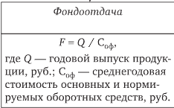(3)

Рисунок 2. Формула фондоотдачи 2 [3].

В тоже время для отраслей существует по крайней мере одна формула:

Капиталоотдача (фондоотдача) = П/К, (4)

где П — продукт или доход, а К — примененный капитал, фонды) [4].

Существенные различия между всеми формулами заключаются в знаменателе – есть три варианта:

1. Среднегодовая стоимость основного капитала
2. Среднегодовая стоимость основного капитала + среднегодовая стоимость нормированного оборотного капитала (норматива оборотных средств)
3. Стоимость примененного капитала

Во втором варианте формулы предлагается учитывать норматив оборотных средств, однако в законе о формах бухгалтерской отчётности организации нет такого раздела, а значит таких данных в открытом доступе нет. Следовательно, вторую формулу мы не можем использовать в нашем исследовании.

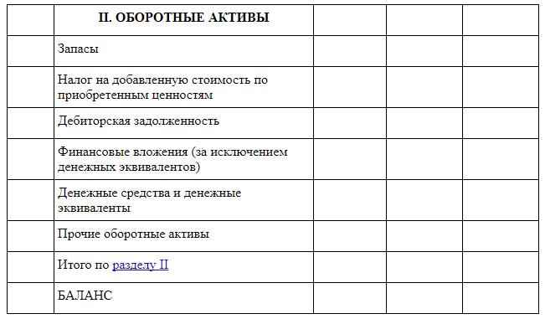

Рисунок 3. Форма бухгалтерского учёта [5].

В третьем варианте формулы предлагается использовать так называемый *примененный капитал*. Этот термин практически не употребляется в современной русскоязычной экономической литературе, и даже в исходной книге [4], откуда была взят третий вариант формулы капиталоотдачи, не дано определение данному понятию. Под *примененным капиталом* может пониматься:

1. Основной капитал
2. Собственный капитал = Активы – Обязательства
3. Задействованный капитал = Собственный капитал + Долгосрочные обязательства [6] (Рисунок 4)

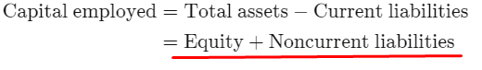

Детальной отчетности по балансу по отраслям РФ в открытых источниках не было найдено, однако были найдены данные по объёму основного капитала по отраслям. В таком случае придётся использовать формулу (4), понимая под применённым капиталом отрасли основной капитал.

Для отбора данных для исследования использовался ресурс «Федеральная служба государственной статистики», предоставляющий официальную статистику по РФ. В качестве независимых переменных были выбраны следующие экономические показатели страны:

??

Исходная статистика приводится в Приложении 1. Она содержит данные об объёмах основного капитала по отраслям (Таблица 1).

СПИСОК ИСПОЛЬЗОВАННЫХ ИСТОЧНИКОВ

1. Макроэкономика для управленческих специальностей : учебник и практикум для вузов / Г. А. Родина [и др.] ; под редакцией Г. А. Родиной. — 3-е изд., перераб. и доп. — Москва : Издательство Юрайт, 2023. — 471 с. — (Высшее образование). — ISBN 978-5-534-13912-9. — Текст : электронный // Образовательная платформа Юрайт [сайт]. с. 72 — URL: https://urait.ru/bcode/510781/p.72 (дата обращения: 25.09.2023).

ПРИЛОЖЕНИЕ 1

|  |  |  |  |
| --- | --- | --- | --- |
|  | 2019 | 2020 | 2021 |
| Всего | 398 751 368 | 437 926 612 | 507 896 836 |
| сельское, лесное хозяйство, охота, рыболовство и рыбоводство | 12 259 318 | 12 810 996 | 13 602 228 |
| добыча полезных ископаемых | 22 880 904 | 24 491 712 | 26 945 661 |
| обрабатывающие производства | 23 434 458 | 26 057 602 | 29 676 813 |
| обеспечение электрической энергией, газом и паром; кондиционирование воздуха | 19 049 127 | 20 848 258 | 22 375 134 |
| водоснабжение; водоотведение, организация сбора и утилизации отходов, деятельность по ликвидации загрязнений | 3 552 568 | 3 842 888 | 4 373 451 |
| строительство | 4 204 257 | 4 365 771 | 4 712 086 |
| торговля оптовая и розничная; ремонт автотранспортных средств и мотоциклов | 10 266 969 | 10 967 184 | 11 472 080 |
| транспортировка и хранение | 41 288 934 | 44 983 582 | 50 384 671 |
| деятельность гостиниц и предприятий общественного питания | 5 116 560 | 5 681 159 | 6 042 680 |
| деятельность в области информации и связи | 10 673 533 | 11 993 495 | 13 184 552 |
| деятельность финансовая и страховая | 6 793 935 | 7 793 209 | 8 111 480 |
| деятельность по операциям с недвижимым имуществом | 170 836 052 | 192 481 966 | 238 999 189 |
| деятельность профессиональная, научная и техническая | 6 584 060 | 6 700 037 | 7 215 394 |
| деятельность административная и сопутствующие дополнительные услуги | 6 328 802 | 7 224 047 | 7 638 829 |
| государственное управление и обеспечение военной безопасности; социальное обеспечение | 32 159 567 | 33 178 855 | 36 646 164 |
| образование | 7 305 232 | 7 674 624 | 8 227 000 |
| деятельность в области здравоохранения и социальных услуг | 6 427 400 | 6 976 790 | 7 993 160 |
| деятельность в области культуры, спорта, организации досуга и развлечений | 5 831 013 | 6 112 786 | 6 467 719 |
| предоставление прочих видов услуг | 3 758 679 | 3 741 652 | 3 828 545 |